Câu 1.1
Phát biểu và chứng minh định lý về mối liên hệ giữa tính khả vi của hàm 2 biến tại 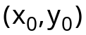 với các đạo hàm riêng tại điểm đó. | 2đ
*Định lý. Nếu hàm số 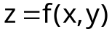 liên tục tại lân cận điểm và các đạo hàm riêng của nó liên tục tại một lân cận của điểm thì hàm f(x,y) khả vi tại và
*CM.
Theo công thức số gia giới nội cho hàm một biến,
Vì 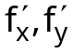 liên tục tại nên
Vậy hàm f(x,y) khả vi tại và
.

Câu 1.2
Định nghĩa đạo hàm theo hướng; phát biểu và chứng minh công thức nêu lên mối liên hệ giữa đạo hàm theo hướng với các đạo hàm riêng. | 2đ
*Định nghĩa. Cho u = u(x,y,z) là hàm số xác định trong miền 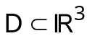. Qua 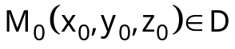 kẻ một ĐT định hướng với véc tơ đơn vị . Giả sử M(x,y,z) là điểm trên ĐT này. Gọi
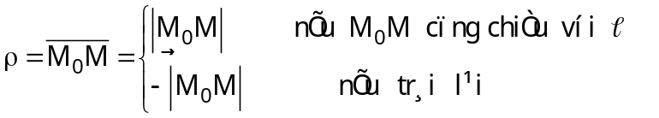
Nếu khi 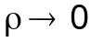 (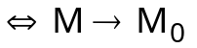 theo hướng ) tỷ số
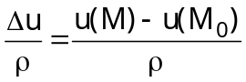
dần đến một giới hạn thì giới hạn đó được gọi là đạo hàm theo hướng của hàm u tại 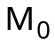, ký hiệu là 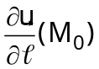.
Khi không là véc tơ đơn vị, gọi 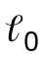 là véc tơ đơn vị của nó, đặt
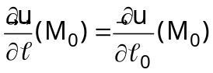
*Định lý. Nếu hàm số u=u(x,y,z) khả vi tại điểm 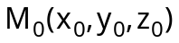 thì tại đó nó có đạo hàm theo mọi hướng và
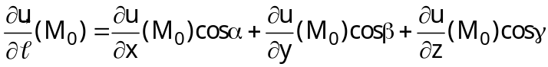
trong đó 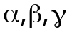 là góc tạo bởi véc tơ với các trục Ox, Oy, Oz.
*CM. Vì u(M) khả vi tại nên với các ký hiệu ở trên thì
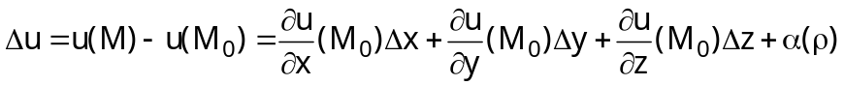
trong đó 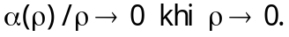
Mặt khác theo hướng thì 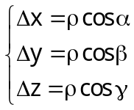, thay vào trên ta được:
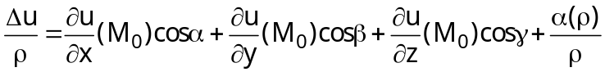
Qua giới hạn khi nhận được đpcm.

Câu 1.3
Phát biểu công thức Green. Chứng minh trong trường hợp a), khi miền D có dạng “quả trứng”. | 2đ
Định lý. Cho D là miền phẳng, bị chặn, liên thông, có biên L gồm một số hữu hạn đường cong liên tục, kín, trơn từng khúc, rời nhau đôi một, còn hai hàm P(x,y), Q(x,y) có các đạo hàm riêng liên tục trong D. Khi đó
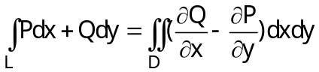.
CM. Ta chứng minh công thức trong trường hợp miền D có dạng như hình vẽ. Lúc đó, mỗi đường thẳng //Oy cắt biên của D nhiều nhất tại 2 điểm.
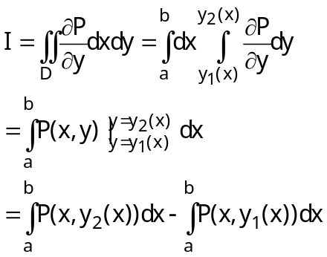 | d M  B  A  c N  a b

Theo cách tính TP đường loại II, vế phải chính là:
Tương tự, 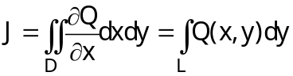
Suy ra 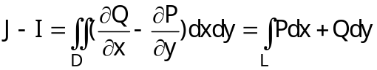 (đpcm).

Câu 1.4
Phát biểu định lý về tích phân đường không phụ thuộc vào đường lấy tích phân (4 điều kiện a), b), c), d) tương đương). Chứng minh 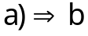; 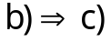. | 2đ
*Định lý. Giả sử P = P(x,y), Q = Q(x,y) là những hàm liên tục cùng các đạo hàm riêng của chúng trong miền đơn liên D. Khi đó 4 mệnh đề sau đây là tương đương;
a) 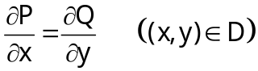
b) 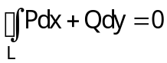
trong đó L là đường cong kín, liên tục, trơn từng khúc bất kỳ trong D.
c) Với mọi A, B trong D, tích phân 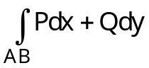
trong đó AB là cung liên tục, trơn từng khúc nằm trong D chỉ phụ thuộc vào đầu mút A, B, không phụ thuộc vào đường nối A với B.
d) Biểu thức Pdx+Qdy là vi phân toàn phần của một hàm số u(x,y) nào đó trong miền D.
*Chứng minh. . Giả sử L là đường cong kín, không tự cắt, trơn từng khúc bất kỳ trong D. Theo công thức Green thì

M
B

N
A

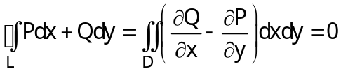.
Nếu L tự cắt tại hữu hạn điểm, ta tách nó
thành hữu hạn đường không tự cắt,
công thức trên vẫn còn đúng.
: Giả sử AMB, ANB là 2
đường cong bất kỳ nằm trong D, liên tục,
trơn từng khúc nối A với B.
Bởi vì mệnh đề b) là đúng nên ta có
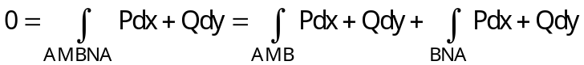
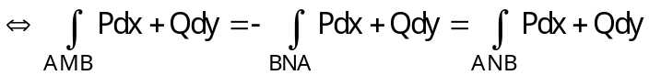 (đpcm)
Câu 1.5
Định nghĩa tích phân mặt loại hai; phát biểu công thức Stokes, phát biểu công thức Ostrogradsky. | 2đ
*Định nghĩa. Cho S là mặt định hướng với véc tơ pháp tuyến đơn vị tại 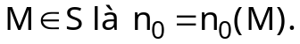 Xét trường véc tơ
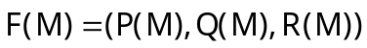 trên S.
Chia mặt S thành n mảnh con 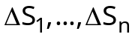, diện tích tương ứng của chúng vẫn ký hiệu là và đường kính tương ứng là 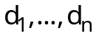. Trên mỗi mảnh con 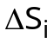 chọn 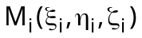 tùy ý. Lập tổng sau gọi là tổng tích phân
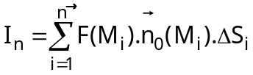
Nếu khi  sao cho 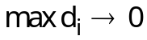 mà tổng 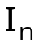 dần đến một giới hạn xác định, không phụ thuộc vào cách chia mặt S và cách chọn các điểm 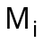 thì giới hạn đó được gọi là tích phân mặt loại II của các hàm P(M), Q(M), R(M) (hay của trường véc tơ 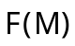) trên S, ký hiệu là
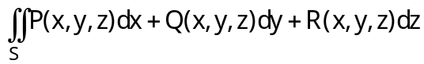.
*Công thức Stokes. Giả sử S là mặt định hướng, liên tục, trơn từng mảnh; biên của S là đường cong kín L trơn từng khúc. Chiều dương của L được chọn sao cho một người đứng theo chiều của pháp tuyến dương của mặt đi dọc theo hướng chọn của L thì thấy phần mặt S gần mình nhất ở về bên trái.
Giả sử P = P(x,y,z), Q = Q(x,y,z), R = R(x,y,z) là các hàm liên tục cùng với các đạo hàm riêng của chúng trên S. Khi đó ta có:
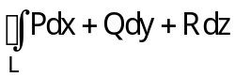=
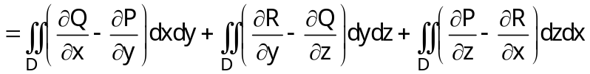
*Công thức Ostrogradsky. Cho V là miền đóng,giới nội trong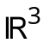 với biên S là mặt kín, trơn từng mảnh. Giả sử P = P(x,y,z), Q= Q(x,y,z), R = R(x,y,z) là 3 hàm liên tục cùng các đạo hàm riêng cấp một của chúng trong V. Khi đó ta có
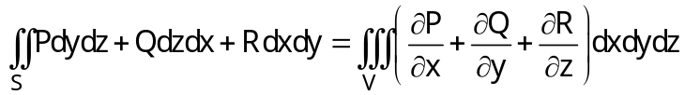
(tích phân mặt lấy theo phía ngoài của S).
Câu 1.6
Phát biểu bài toán Cauchy cho phương trình vi phân cấp một dạng giải ra với đạo hàm; phát biểu định lý tồn tại duy nhất nghiệm, định nghĩa nghiệm tổng quát, nghiệm riêng, tích phân tổng quát, tích phân riêng. | 2đ
*Bài toán Cauchy. Cho PTVP cấp một
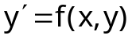 (1)
trong đó f(x,y) là hàm 2 biến xác định trên miền  cho trước.
Hãy tìm hàm y = y(x) thỏa mãn phương trình (1) và thỏa mãn điều kiện ban đầu
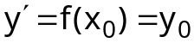 (2)
*Định lý tồn tại duy nhất nghiệm. Cho PTVP cấp một (1), trong đó f = f (x,y) là hàm liên tục trên miền D, là điểm cho trước trên D. Khi đó:
Tồn tại hàm số y = y(x) xác định trong một lân cận nào đó của 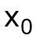thỏa mãn (1), (2).
Hơn nữa, nếu 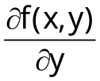 là hàm liên tục trên D thì nghiệm thỏa mãn (1), (2) là duy nhất.
*Nghiệm tổng quát. Ta gọi nghiệm tổng quát của PYVP cấp một là biểu thức 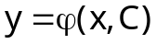 sao cho:
i) Với mỗi hằng số c tùy ý, hàm số là nghiệm của PTVP đã cho.
ii) 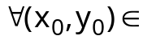 miền, tại đó điều kiện tòn tại duy nhất nghiệm ở định lý trên với PT đã cho thỏa mãn, tìm được 1 giá trị 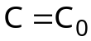 sao cho hàm số 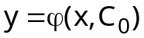 thỏa mãn điều kiện ban đầu
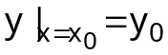.
*Nghiệm riêng. Thay C bởi 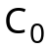 vào nghiệm tổng quát ta được nghiệm , gọi là nghiệm riêng.
Tích phân tổng quát. Nhiều khi ta không tìm được nghiệm tổng quát của PTVP dưới dạng tường minh như trên, mà chỉ tìm được dưới dạng ẩn thể hiện qua hệ thức 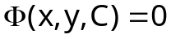
trong đó C là hằng số tùy ý. Hệ thức này được gọi là TPTQ của PT đã cho.
*Tích phân riêng. Thay C bởi vào tích phân tổng quát ta được tích phân riêng: 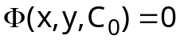

Câu 1.7
Phương trình vi phân tuyến tính cấp hai: định nghĩa, PT thuần nhất tương ứng, phát biếu 5 định lý nói lên cấu trúc nghiệm của PTVPTT cấp hai. | 2đ
*Định nghĩa. PTVPTT cấp hai là PT có dạng
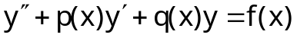 (1)
trong đó p(x), q(x) là những hàm số (nói chung được giải thiết là liên tục) trong miền I (có thể vô hạn) của .
Khi vế phải bằng không, PT được gọi là thuần nhất;
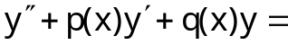0. (2)
Đây cũng là PT thuần nhất tương ứng với PT không thuần nhất (1).
*Định lý 1. Nếu 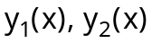 là hai nghiệm của PT thuần nhất (2) thì với bất kỳ hằng số 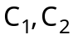, 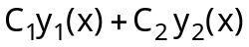 cũng là một nghiệm của (2)
*Định lý 2. Nếu là 2 nghiệm ĐLTT của (2) thì NTQ của (2) là
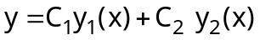, là 2 hằng số tùy ý.
*Định lý 3. Nếu đã biết một nghiệm riêng của (2) là 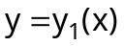, ta có thể tìm nghiệm riêng thứ 2 ĐLTT với 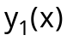 dưới dạng 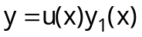.
*Định lý 4. NTQ của PT không thuần nhất (1) bằng NTQ của PT thuần nhất (2) cộng với một nghiệm riêng nào đó của PT không thuần nhất (1).
*Định lý 5. (Nguyên lý chồng chất nghiệm).
Cho phương trình
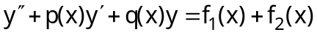
trong đó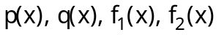- liên tục. Giả sử các PT
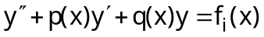
có nghiệm riêng 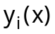 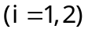.
Khi đó 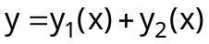 là một nghiệm riêng của PT đã cho.

